

国泰新点软件股份有限公司
地址：张家港市杨舍镇江帆路8号(http://www.epoint.com.cn)
电话：0512-58188000传真：0512-58132373

三明市公共资源交易中心产权交易
电子竞价系统操作手册

目录
一、 登录产权交易电子竞价系统 3
1.1登录竞价系统 3
二、 产权项目报名 8
三、 产权交易电子竞价系统报价 14
2.1我要报价 14
2.2报价历史 20
2.3竞买人/竞租人相关附件下载 21
2.4退出系统....................................................................................................................22

登录产权交易电子竞价系统

1.1登录竞价系统
操作步骤：
1、登入三明市公共资源交易中心官网：http://smggzy.sm.gov.cn/smwz/，选择“产权竞价系统”如下图：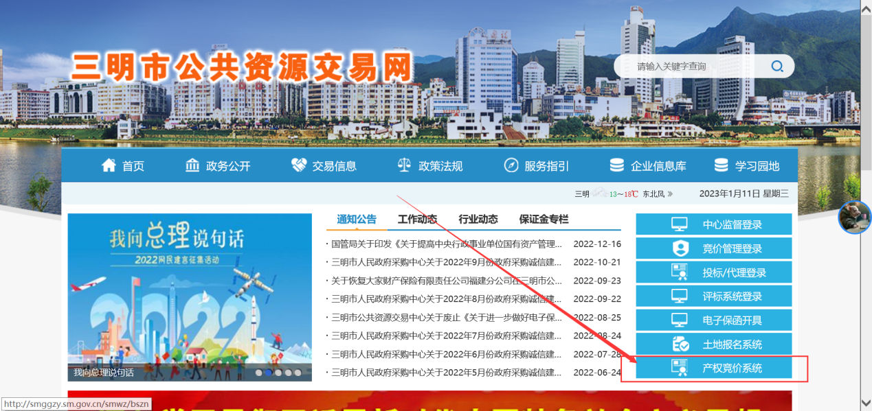
2、新用户选择免费注册：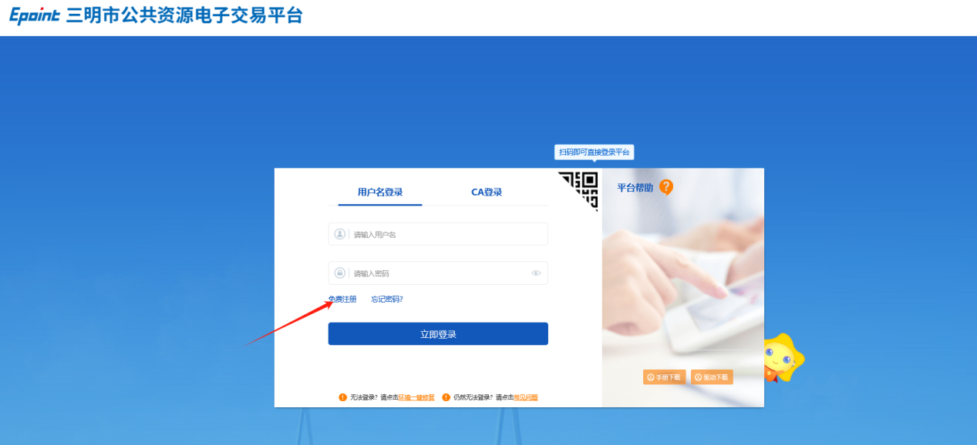
3、填写选择用户基本信息进行注册登记
按照要求填写基本信息。单位名称及统一社会信用代码（组织机构代码）系统进行检测，可以检测该单位是否已经注册过，未注册即可注册。
注：用户类型选择竞买人/竞租人后，再根据自己情况选择自然人或法人单位/组织。
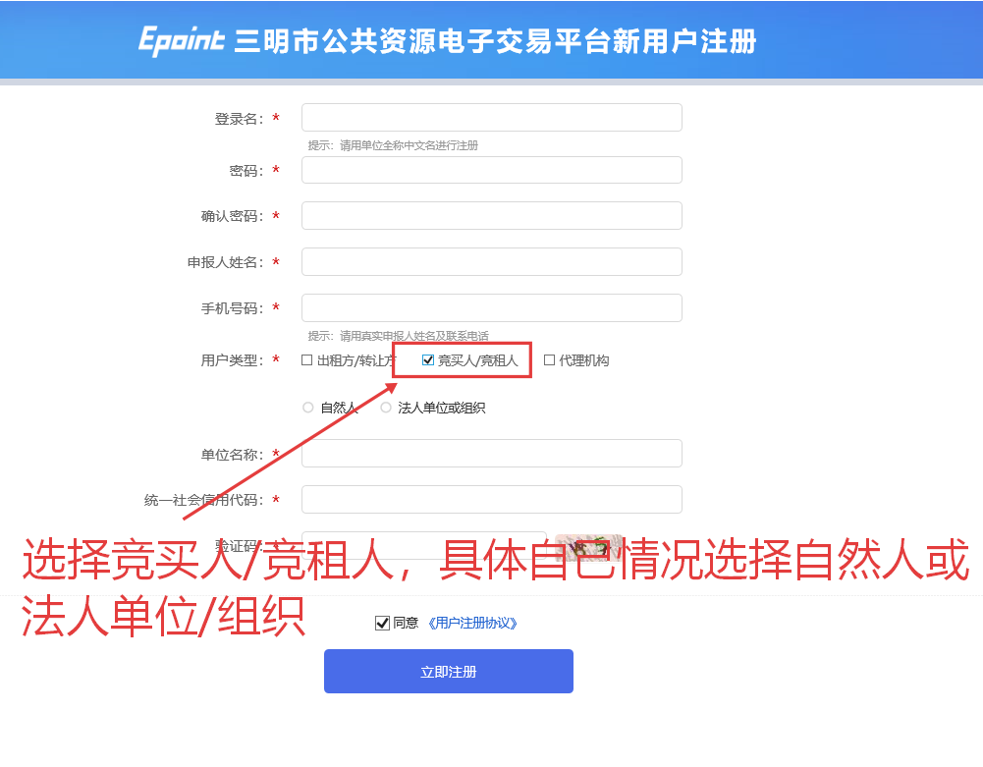
【注册完成】，默认密码为Epoint@123

- 登录竞买人/竞租人账号，初次进入系统因未完善诚信库，所以会直接进入诚信库基本信息页面完善信息，如下图：

进入诚信库管理-基本信息-修改信息，点击【修改信息】，修改填写基本信息，如下图：
带有红色*的为必填项，非必填项建议全部录入。
注意【开户银行】、【开户账号（基本账号）】字段：
自然人请填写本人持有卡信息，法人单位/组织请填写公司账户信息。
缴纳保证金所用卡需与填写信息保持一致，查询才为有效缴纳！
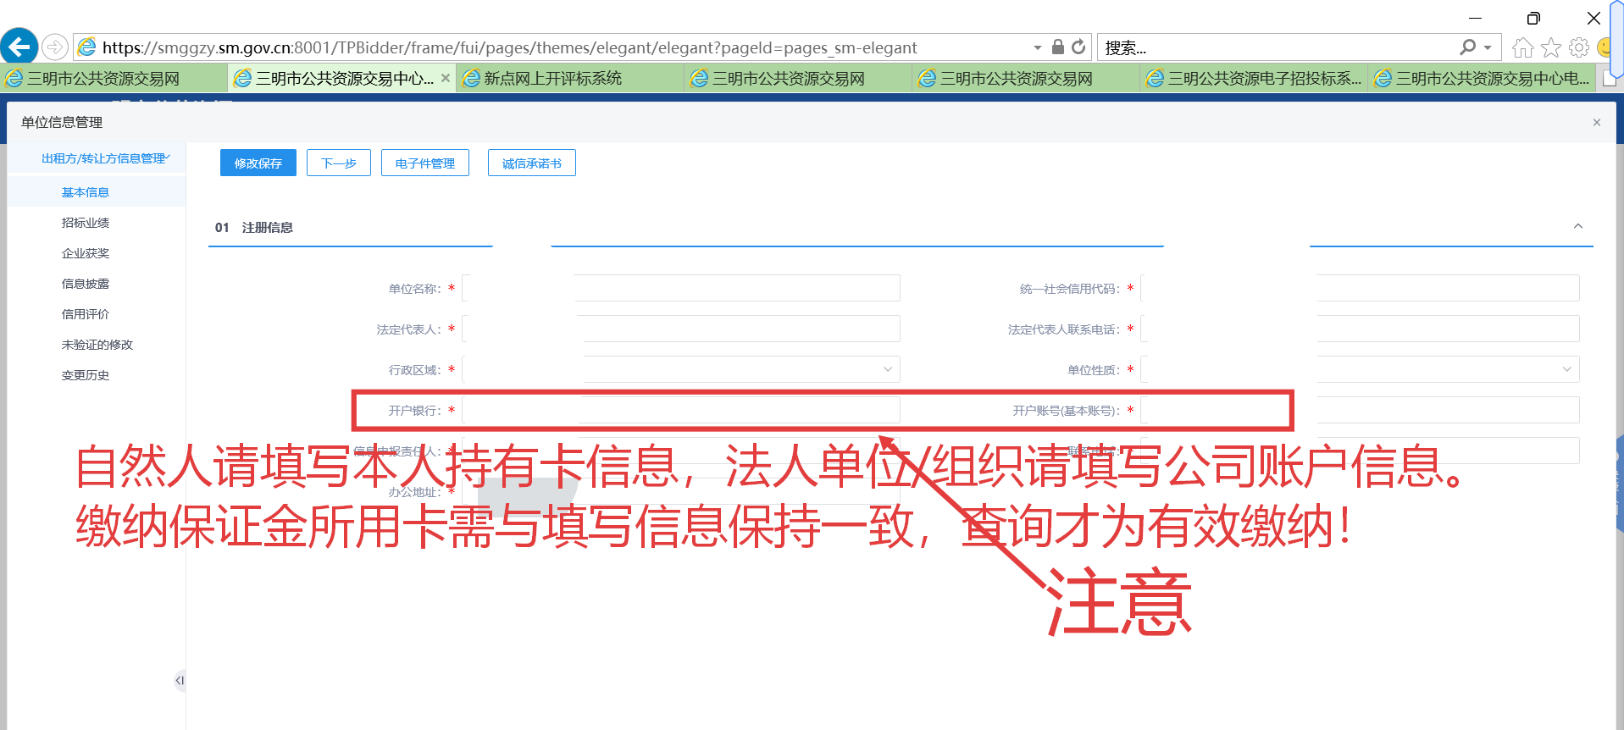

- 信息确认无误后-点击【电子件管理】（法人组织/单位、自然人电子附件尽量都上传）如下图：
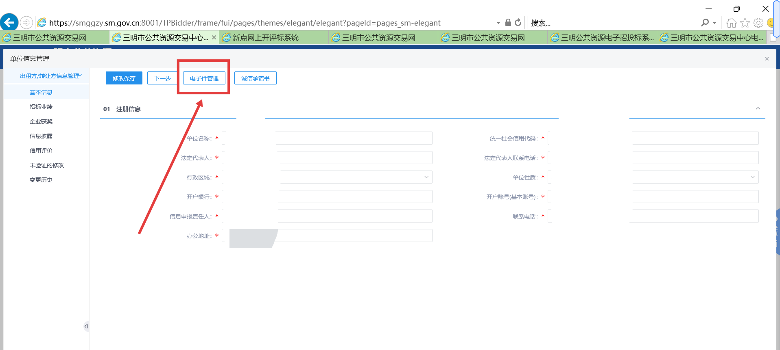
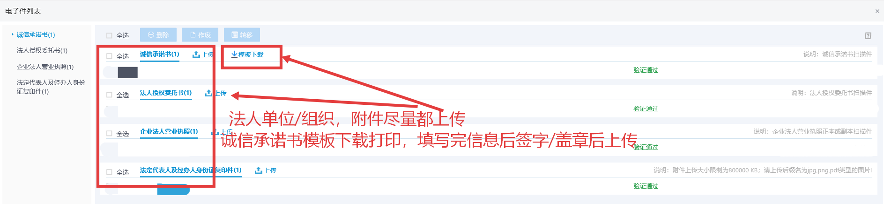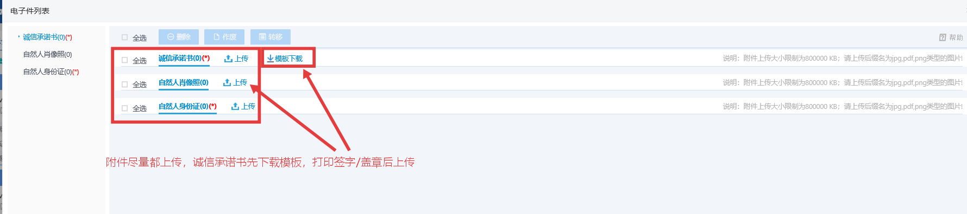6.再回到基本信息页面，点击【下一步】——【提交通过】，系统自动审核通过。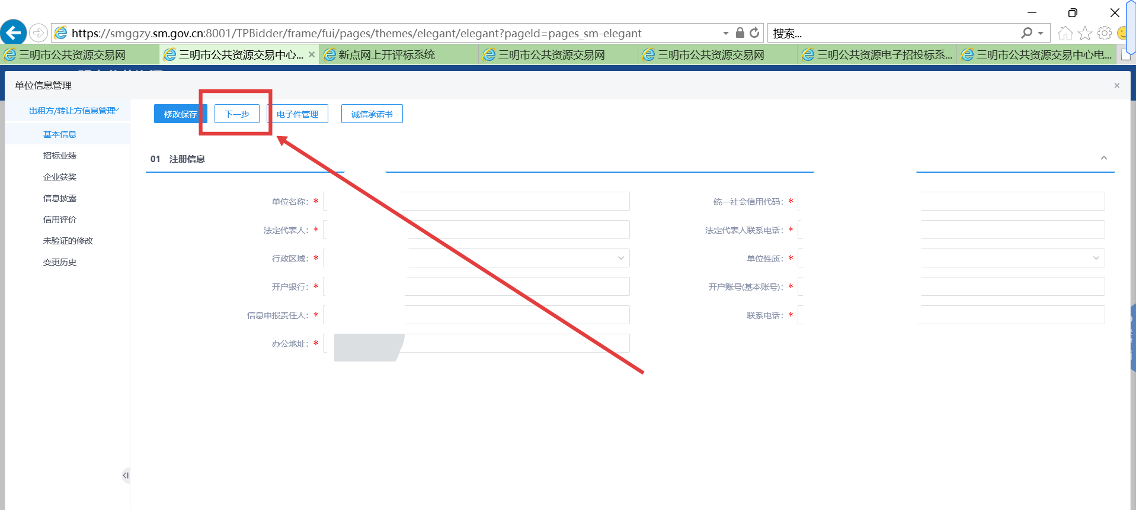
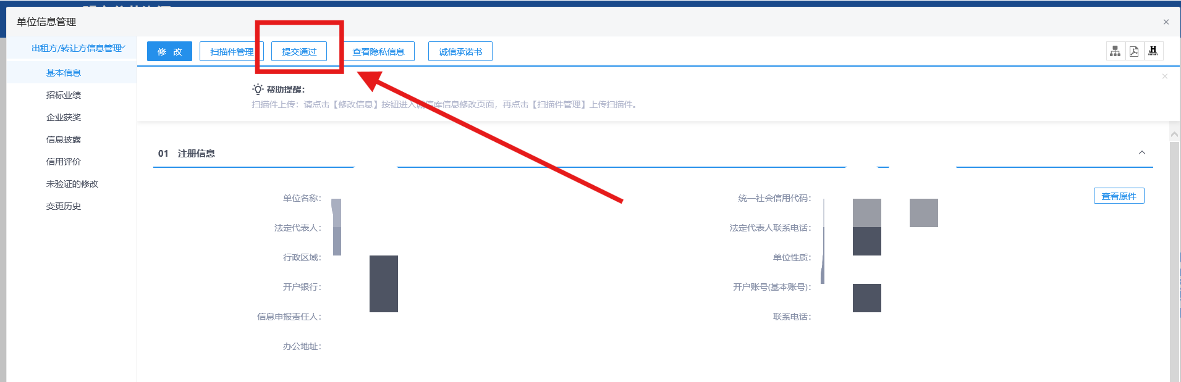
7.右上角显示【验证通过】即为注册成功。请刷新浏览器或退出账号重新进入获取最新的身份权限。

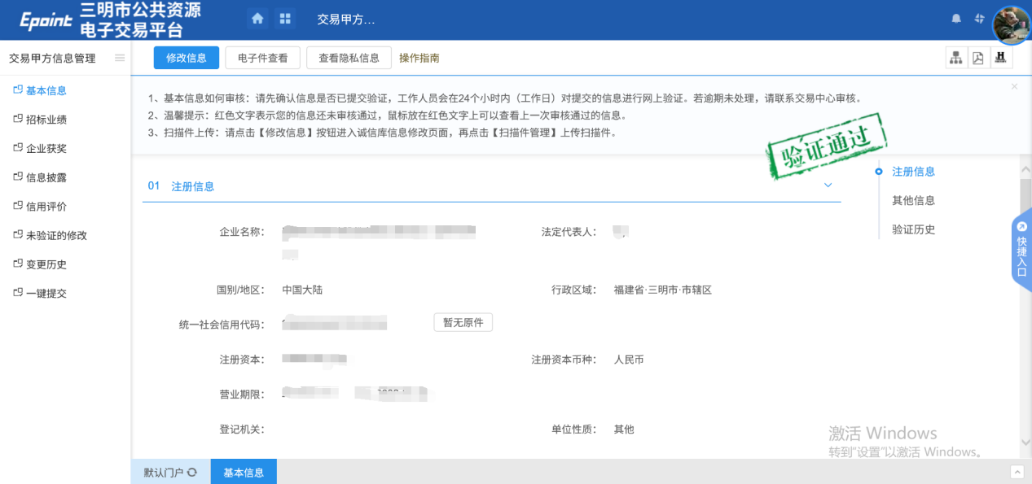
8.已注册用户，交易系统登录页面，如下图：
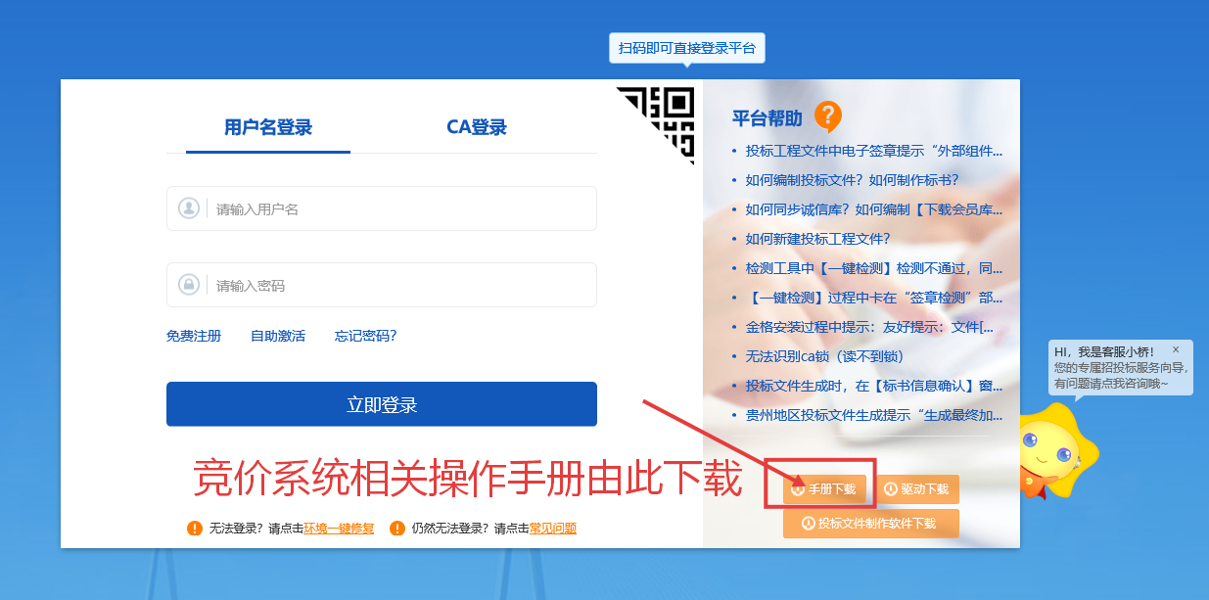
7、输入用户名、密码和验证码后，点击“立即登录”按钮，如下图：
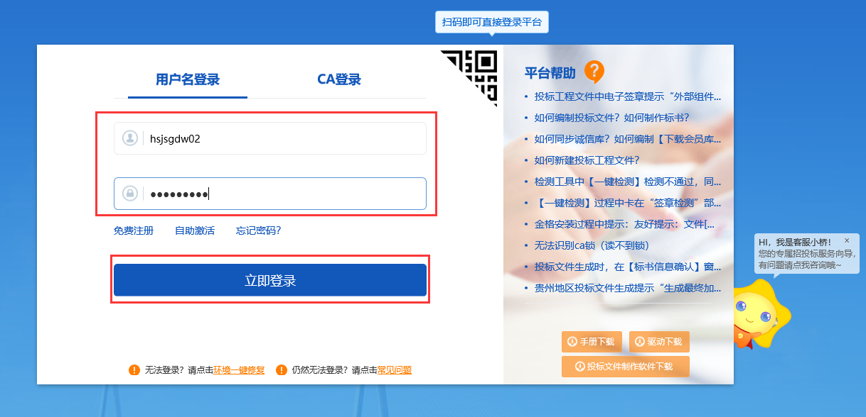
- 登录后点击“招标公告－权益交易”或者“招标公告”（不同身份对应的菜单有所不同），找到需要竞价的标的进入竞价系统，如下图：
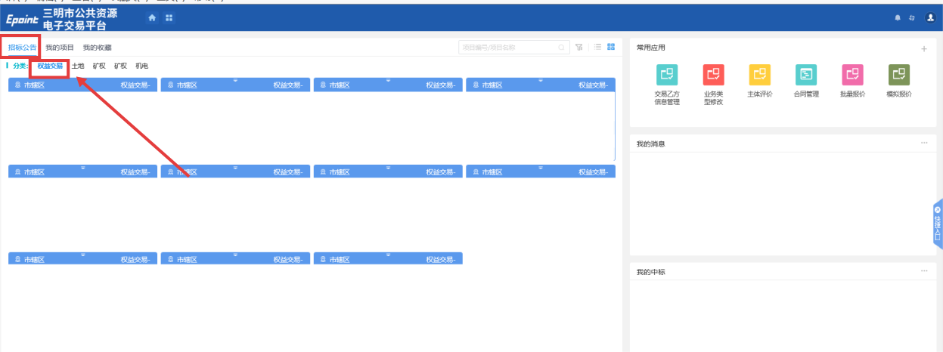

产权项目报名

2.1权益类项目公告信息
1、进入招标公告栏目，显示发布中的交易公告，右上角可对想要报名的项目进行搜索，如下图：
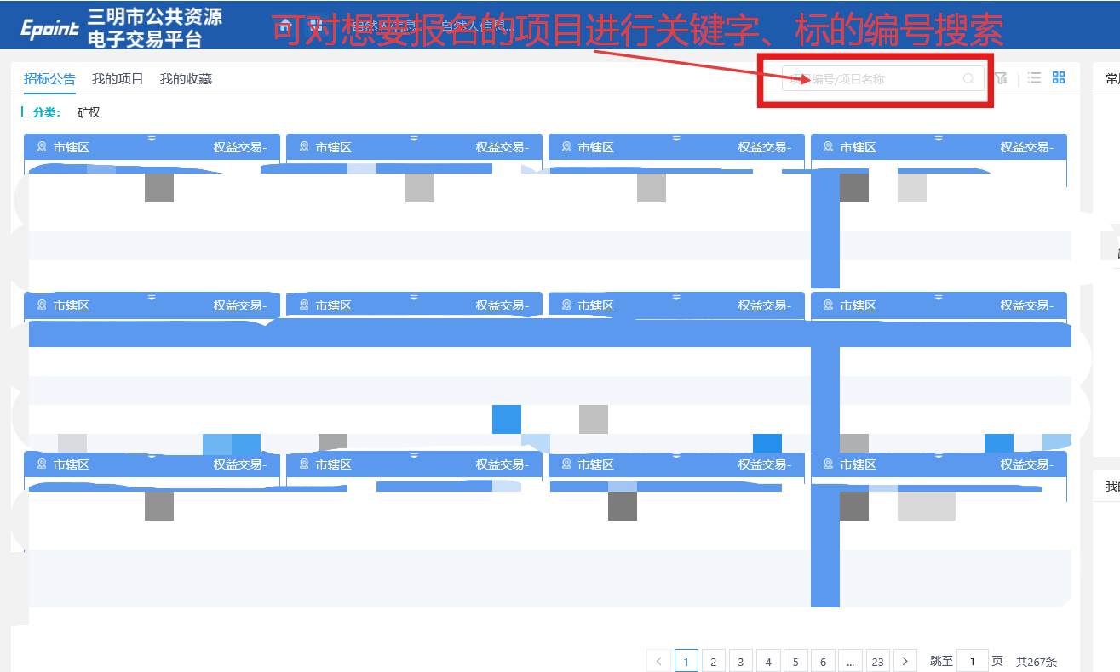
- 鼠标移动到项目上方箭头，自动显示公告详情、我要报名、点击收藏按钮，如下图：
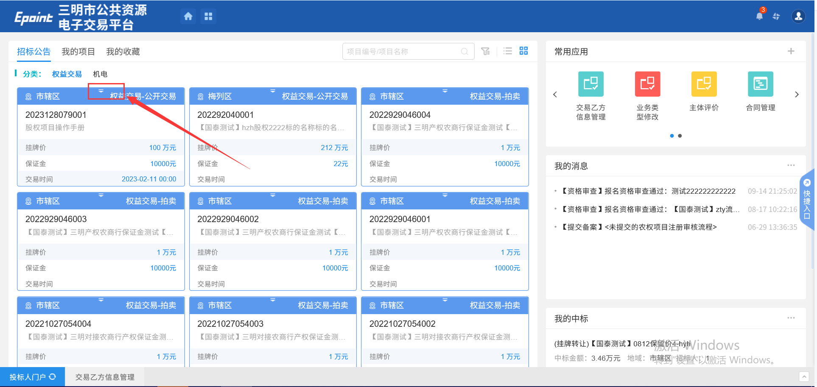
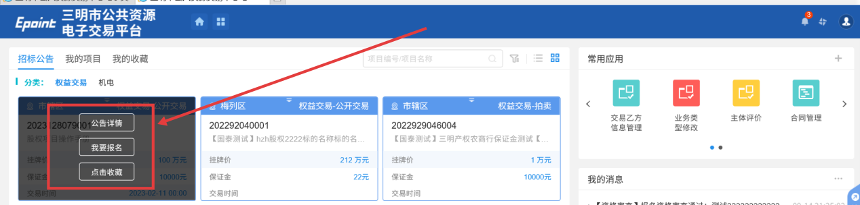
3、点击公告详情可查看公告具体情况以及竞价时间，如下图：
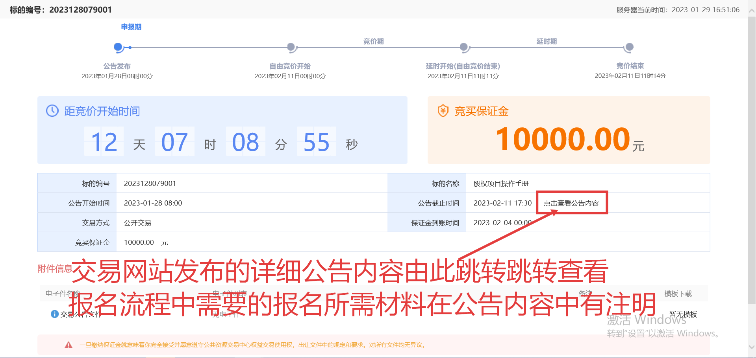
4、点击收藏，可在我的收藏里面看到该项目，如下图：
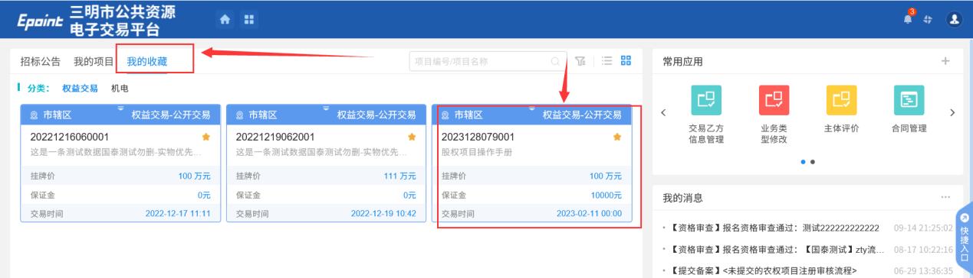

2.2权益类项目报名
1、点击我要报名，进入报名流程，如下图：
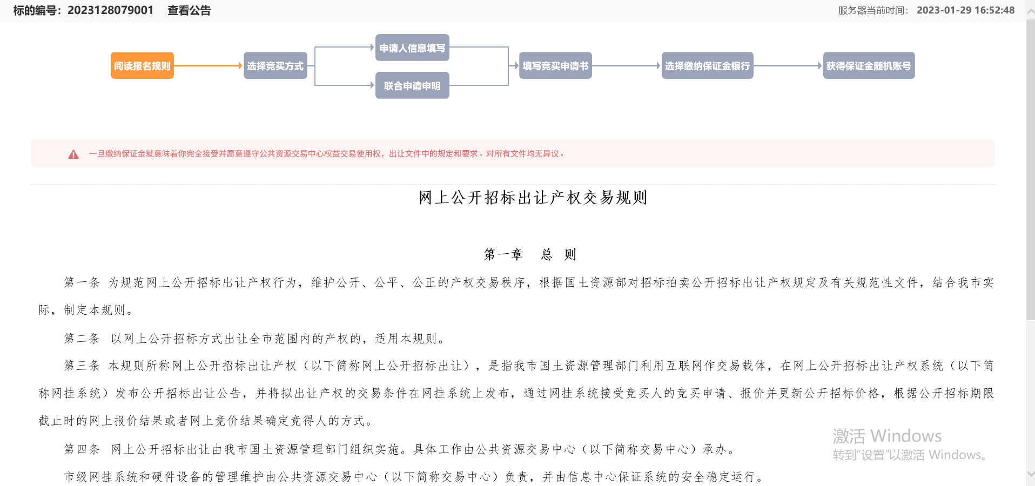

2、阅读报名规则
阅读报名规则后滑动下方点击“同意”按钮，进入选择竞买方式页面，如下图：

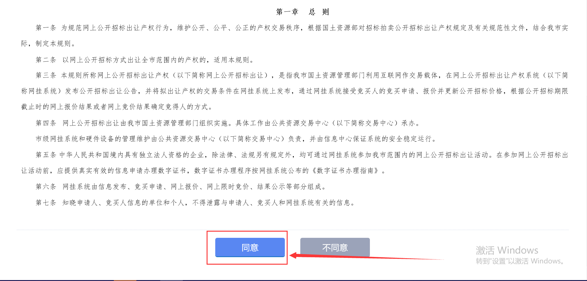

3、选择竞买方式
共有两种选择：①单独申请，②联合申请
注：目前联合体报名只做展示用，不影响业务逻辑，添加的联合体单位仍可报名，系统不做限制，一般都选择单独申请，如下图：
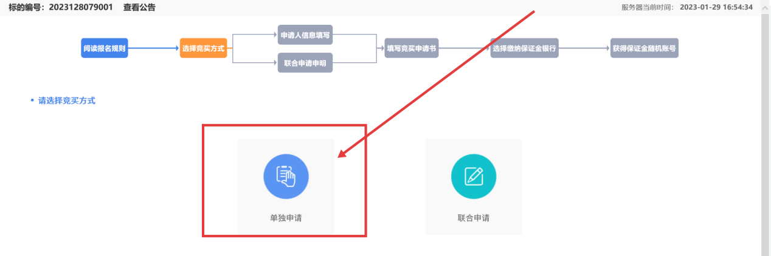
4、申请人信息填写由基本信息进行相关反填，请各交易体再次确认，如下图：
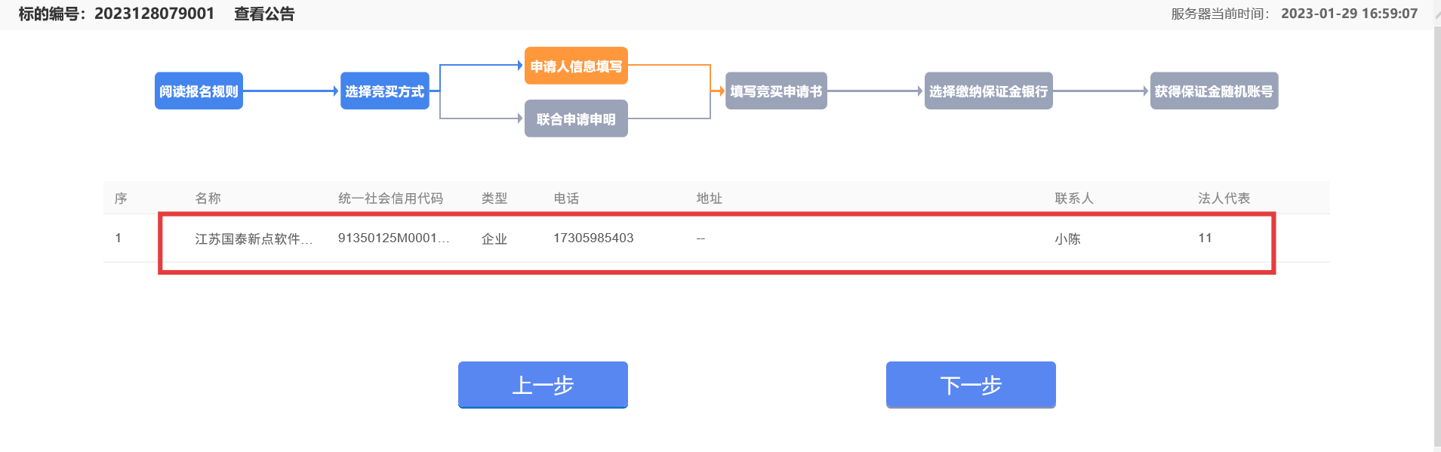

5、填写竞买申请书，如下图：
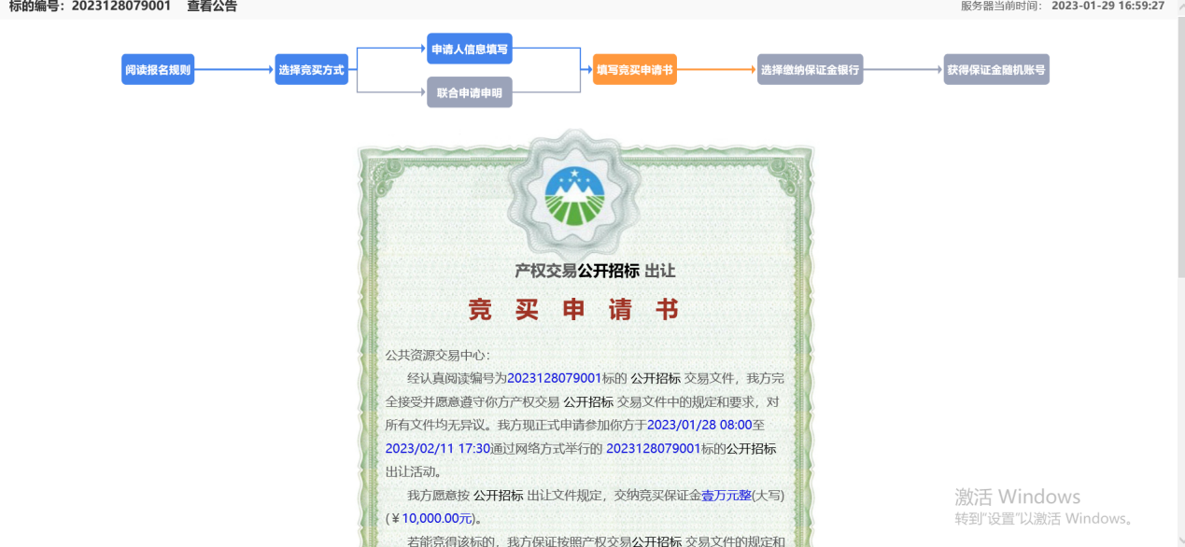

6.上传要求报名的文件（具体需要的文件请至2.1权益类项目公告信息中第3点跳转进入公告内容中查看），可上传各种文件格式，若不支持上传的文件可使用文件夹压缩上传，如下图：竞买申请书点击生成，无需签章。
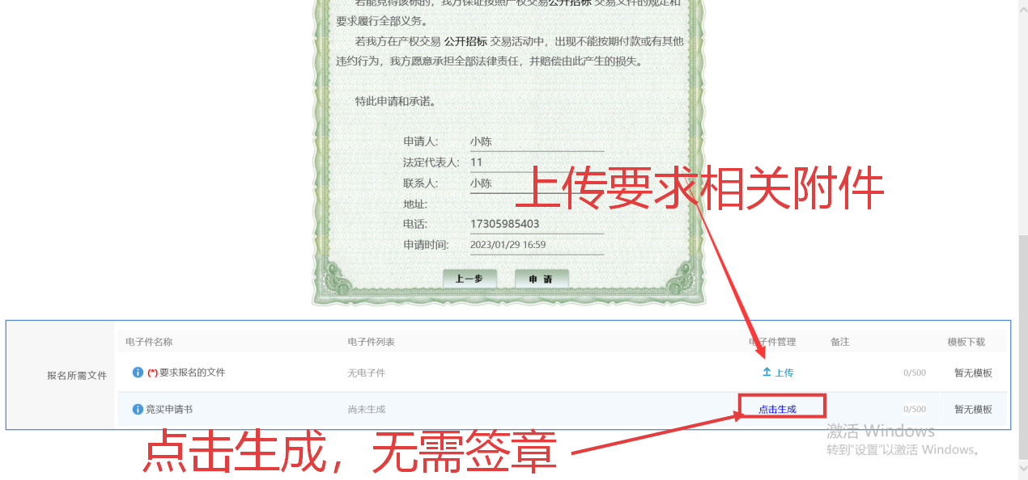

7、信息上传无误后，点击“申请”按钮，进入“选择交纳保证金银行”页面，如下图：
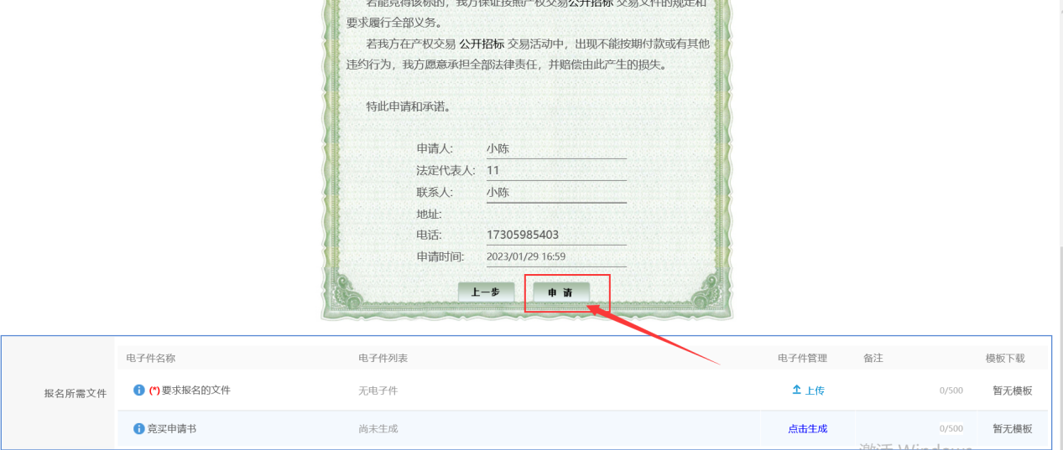
8、选择银行“福建三明农村商业银行股份有限公司列东支行”——点击“生成子账号”按钮，进入获得保证金随机账号页面，如下图：
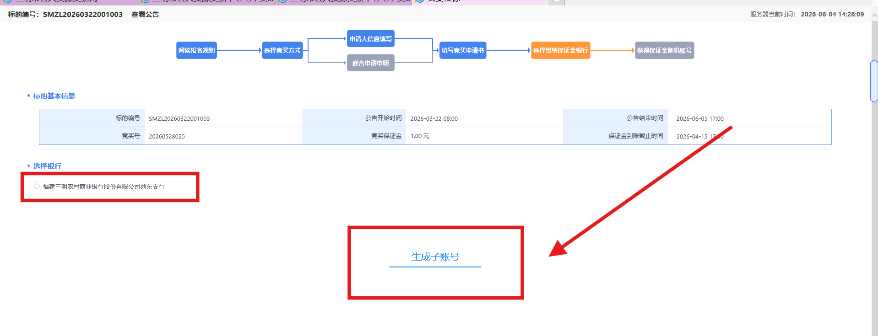
- 获得保证金随机账号，由于该项目设定需要资格审核，故保证金账号进行加密处理，交易中心工作人员对报名资格审核通过后，才显示出来。（如急需审核请联系：0598 7500638）若无资格审核，则保证金账号会直接显示，如下图：
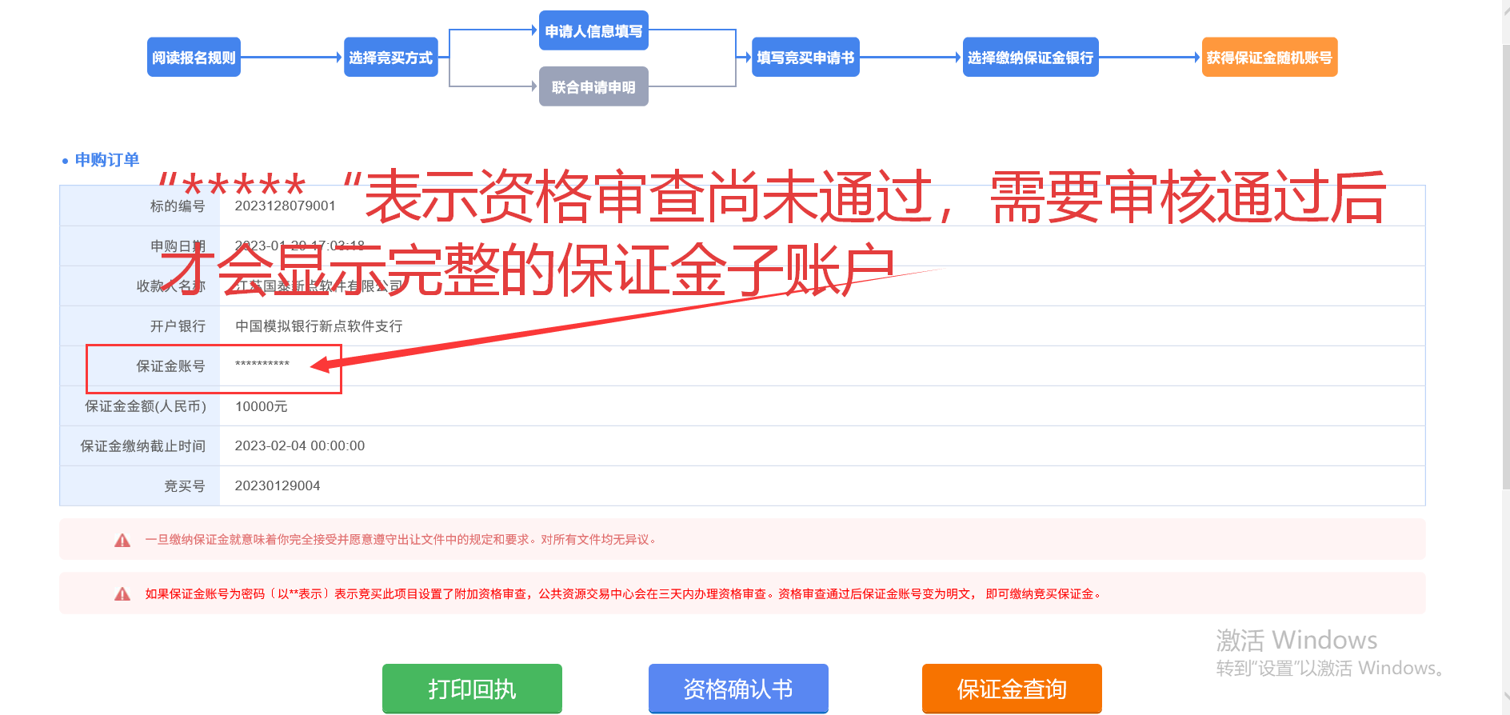

2.3保证金到账查询
1、点击“保证金查询”按钮，进入保证金查询页面（缴纳保证金所用卡需与填写信息保持一致，查询才为有效缴纳！如果填写信息有误，请前往基本信息中进行修改，自然人请填写本人持有卡信息，法人单位/组织请填写公司账户信息。），如下图：
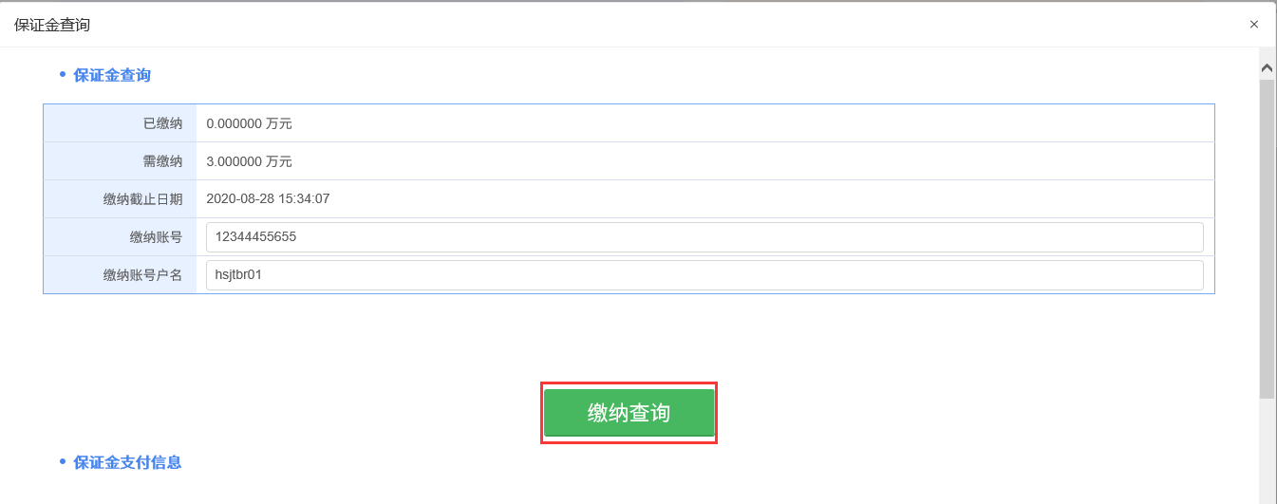

2、保证金缴纳后，点击“缴纳查询”按钮，提示查询成功，保证金支付信息中显示支付记录为有效缴纳，保证金缴纳成功，如下图：
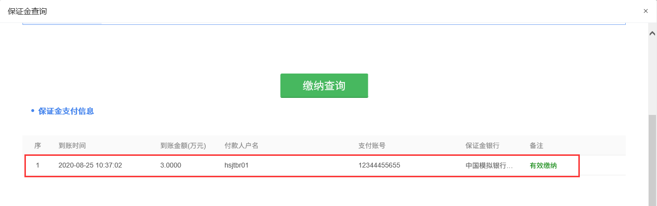
注：需线下缴纳保证金后，点击“查询”按钮才会有效。
3、关闭保证金查询页面，回到获得保证金随机账号页面，点击“资格确认书”按钮，正常弹出资格确认书，报名成功。如下图：
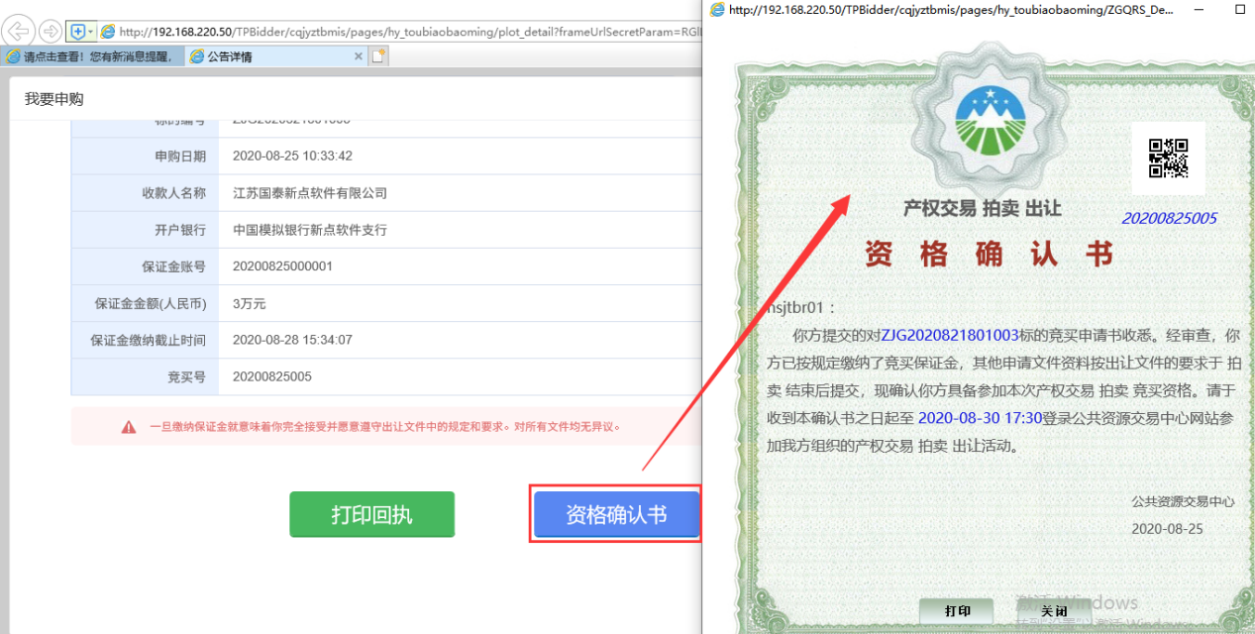
注：竞买人缴纳保证金并且保证金查询成功后，才会正常弹出资格确认书，否则会有提示。
（操作完“资格确认书”这一步才算报名成功！！）

产权交易电子竞价系统报价

2.1我要报价
前提条件：已报名成功，且交易中心已设置过竞价规则。
基本功能：对标的进行竞价。
操作步骤：
1、“我的项目--权益交易”页面，找到要竞价的标的，点击“我要报价”按钮，进入竞价系统，如下图：
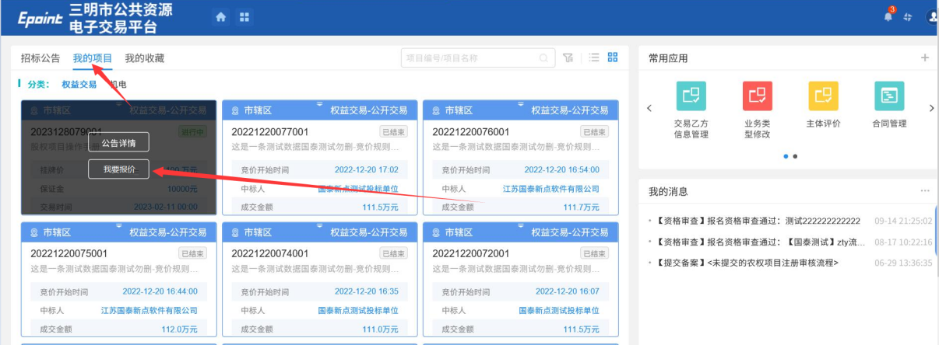
注：未设置竞价规则前，此处显示为“查看报名”；设置完竞价规则，且竞价未结束，此处显示为“我要报价”；竞价结束后，此处显示为“报价历史”。
2、认真查看电子竞价风险告知及接受确认书，并勾选【我已看过】，点击【同意】，如下图；
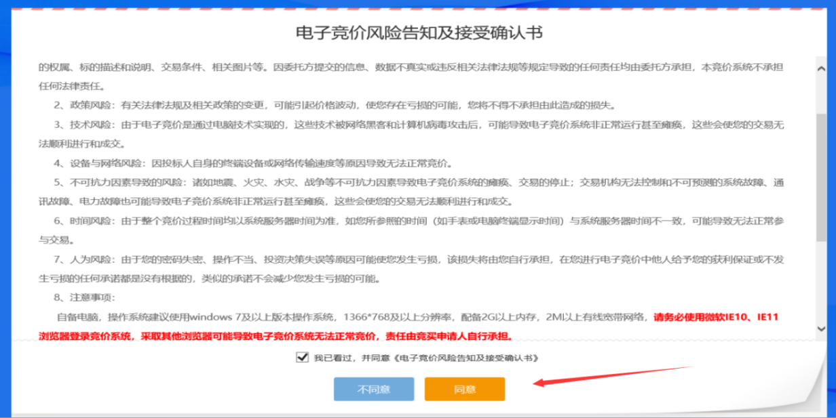
3、点击“同意”按钮，进入加价竞价页面，如下图：
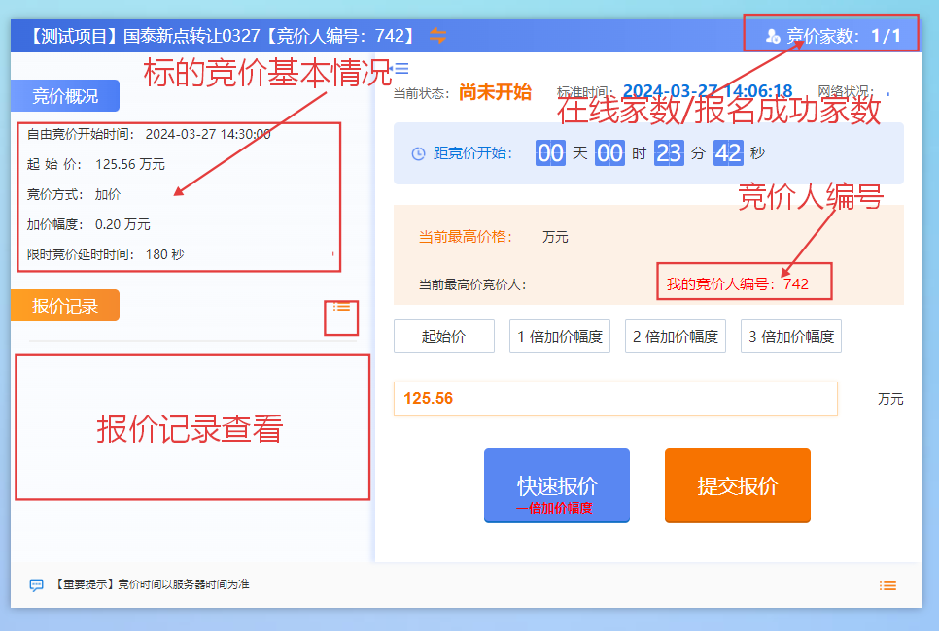

4、直接点击“快速报价”，或选择“加价幅度的倍数”，点击“提交报价”按钮，会弹出询问对话框，如下图：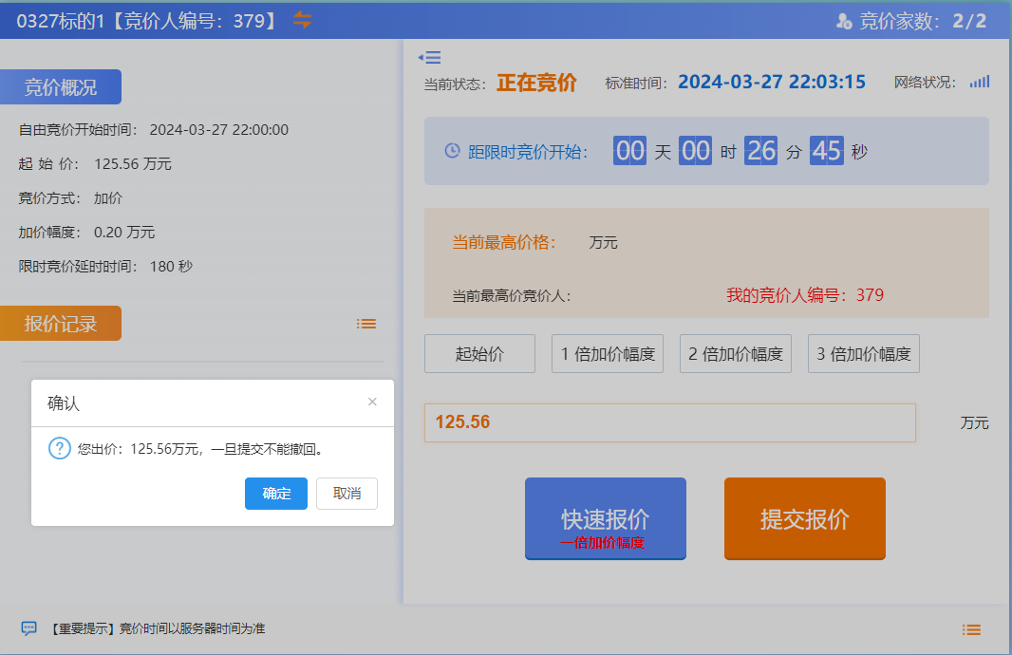
注：
①“快速报价”直接以当前报价+一倍竞价阶梯的价格报价，“提交报价”是先选择了加价幅度倍数后，提交报价（报价价格为当前最价格+加价幅度倍数）。
②设置的竞价规则中如果允许起始价报价，竞价系统中才会展示“起始价”按钮。
5、点击“确定”按钮，完成报价操作，此时“当前最高价”显示我的报价，“当前最高竞买人”我的竞买编号。如下图：
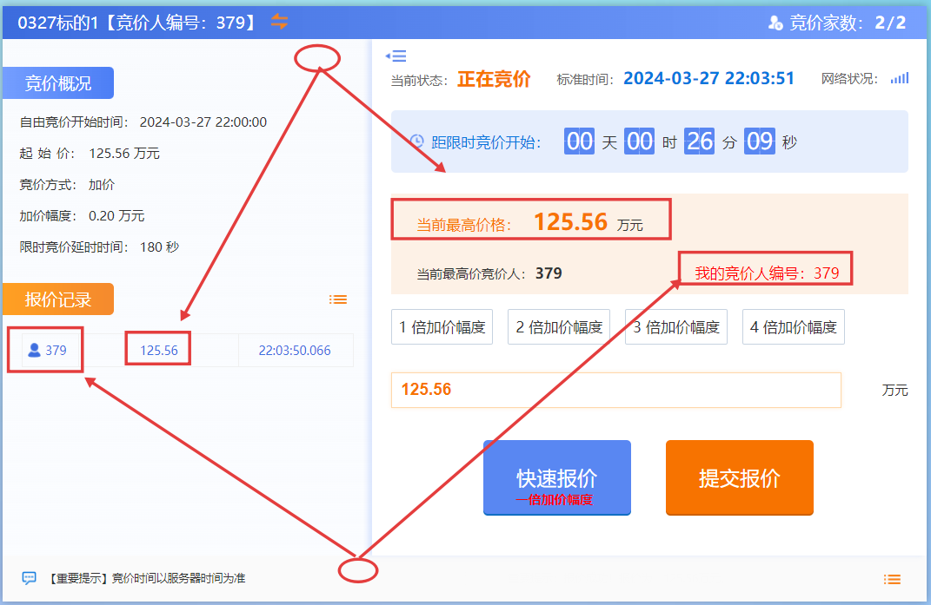
6、如果竞价人有“优先权”且当前最高报价不是本人的话，可以行使优先权，点击“行使优先权”按钮，弹出询问对话框，点击确定，完成行使优先权，当前最高竞买人变为本人，当前最高价格不变。如下图：
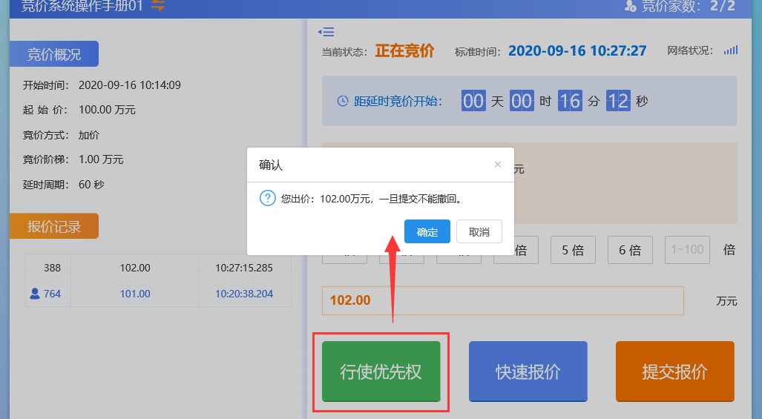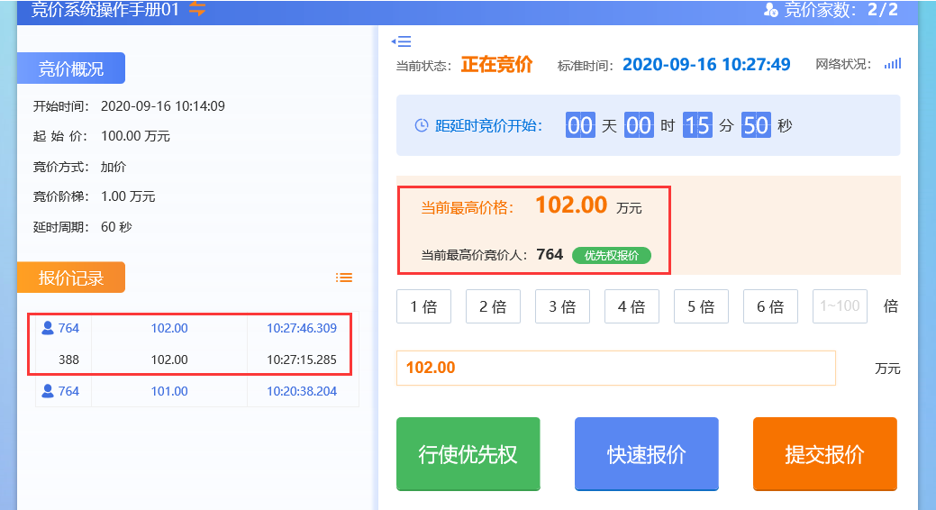
7、点击报价记录菜单按钮，可以查看全部的报价记录，如下图：
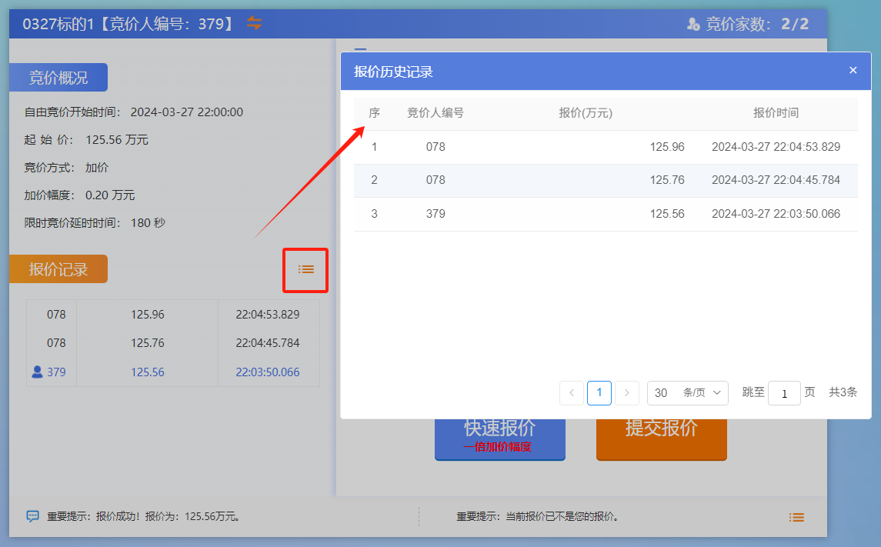
8、点击系统消息记录按钮，可以查看全部的系统消息记录（包括广播信息，及系统竞价提示信息），如下图：
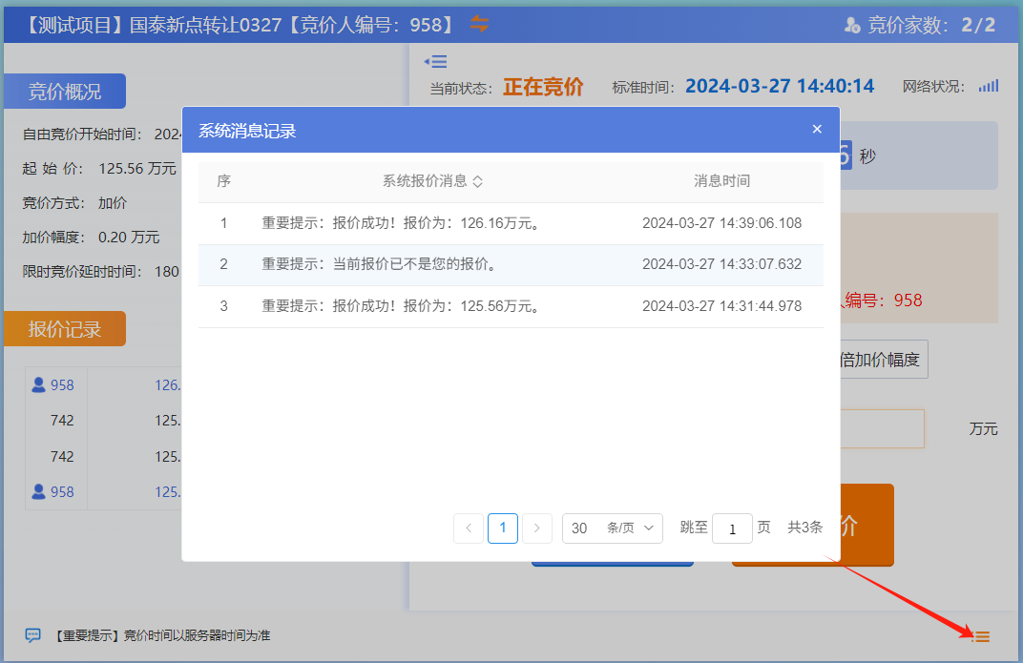
9、点击左上角切换图标，可以进入竞价项目切换列表页面，点击列表页面中的“切换”
按钮，可以进入对应标的的竞价页面，如下图：
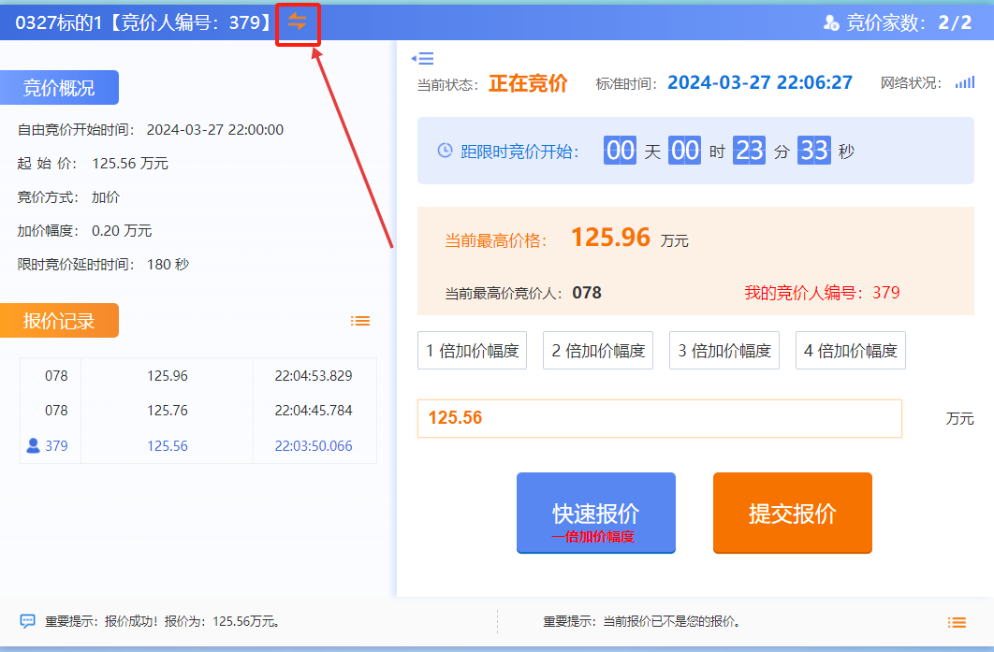
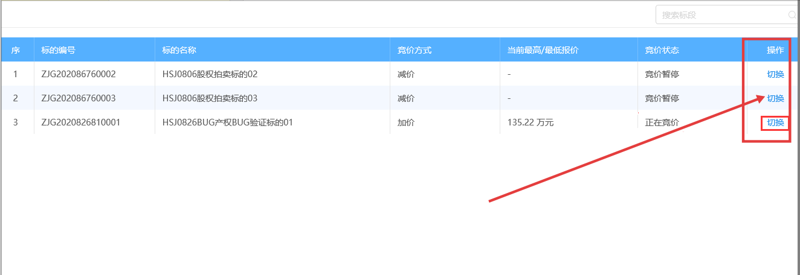
10、当正常竞价时间结束后进入限时竞价时段，如下图：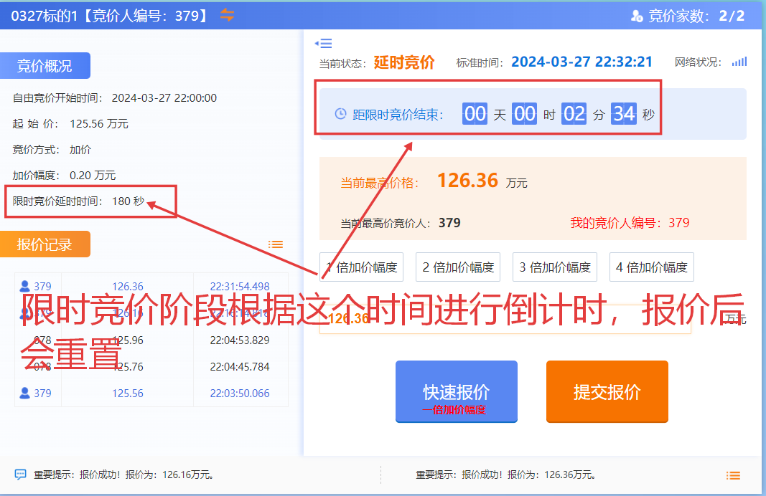
注：限时竞价时段报价后，倒计时会重置。
11、倒计时结束后，所有竞价人页面会显示成交，如下图：
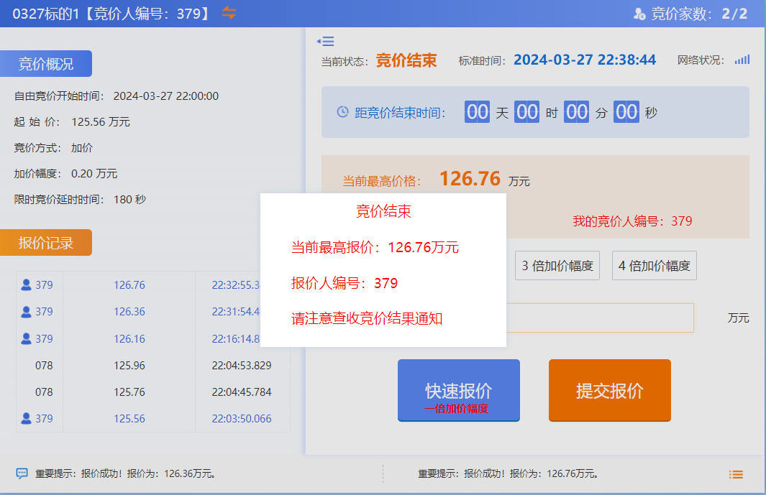

2.2报价历史
前提条件：竞价已结束。
基本功能：查看标的报价历史记录。
操作步骤：
1、打开“我的项目--权益交易”，选择竞价已结束的标的，点击“报价历史”，如下图：
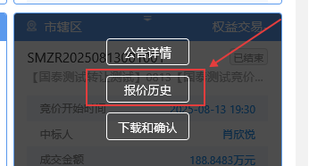

2、进入报价历史记录页面，如下图：
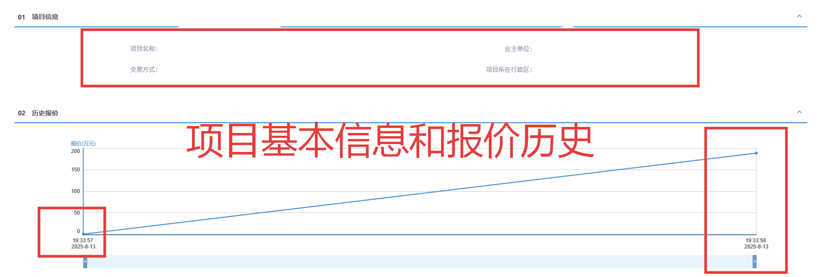

2.3竞买人/竞租人相关附件下载
前提条件：竞价已结束，交易中心已发布结果通知单、交易凭证、合同签订通知单。
基本功能：查看标的结果通知单、交易凭证、合同签订通知单。
操作步骤：
1、打开“我的项目--权益交易”，选择竞价已结束的标的，点击“下载和确认”，如下图：
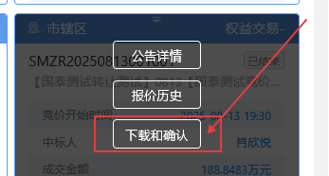
2.进入该页面，若下方无附件，请等待交易中心操作发布后再进入下载查看。
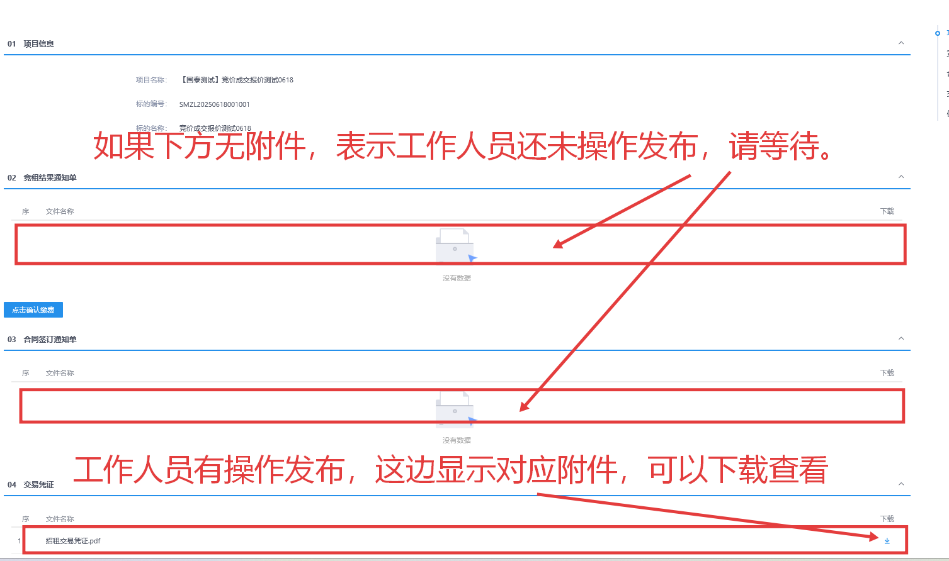
- 竞价结束后成功缴纳交易服务费，请点击“已缴费”，交易服务费如何计算请至“公告详情——点击查看公告内容”查看。

2.4退出系统
前提条件：无
基本功能：退出系统
操作步骤：
1、点击“退出登录”按钮，弹出信息确认对话框，如下图：
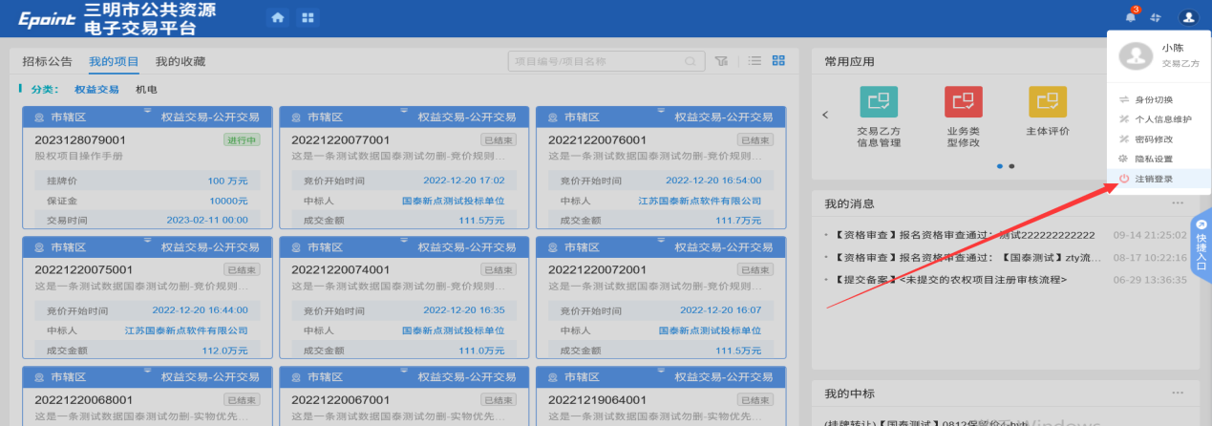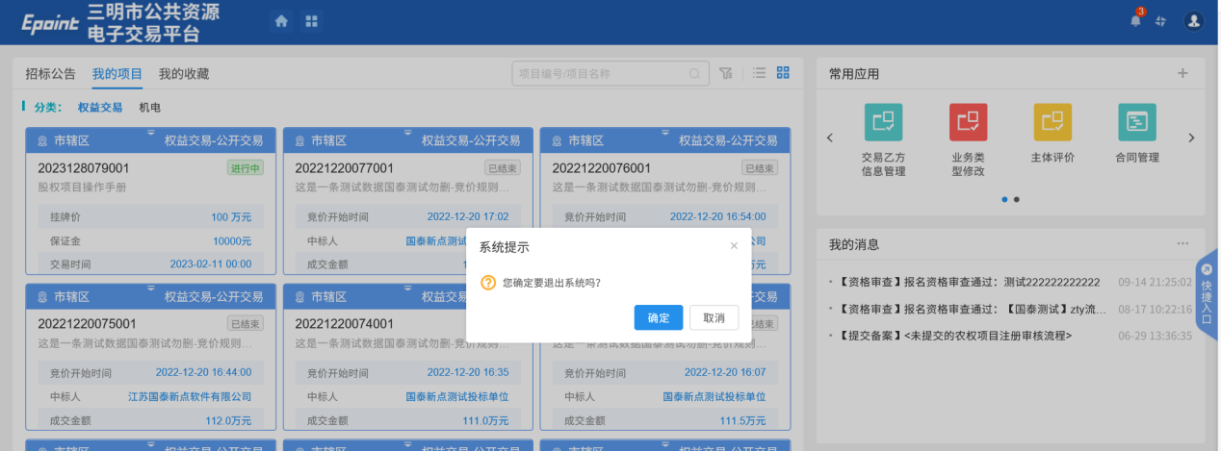
2、点击“确定”按钮，回到登录首页，如下图：
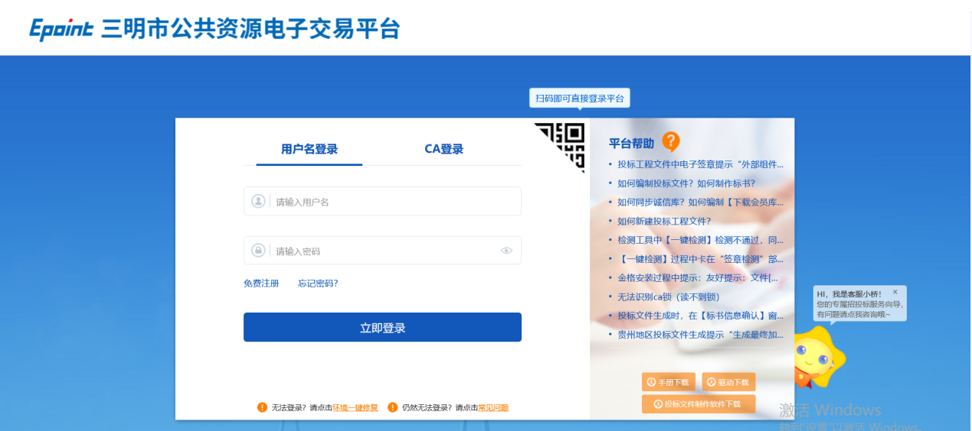
电子竞价系统操作咨询18065792873 竞价结束后缴费及退还保证金等相关事项咨询电话0598-7500632 林先生

